25년 대전날씨 데이터 분석

소정인

2025-06-29

## 1. 기상청 데이터 소개

본 문서는 2025년 1월 1일 ~ 2025년 6월 28일 대전 지역의 시간별 기온, 풍속, 습도 데이터를 분석합니다.

* **지점** : 대전
* **변수** : 일시, 기온, 강수량, 풍속, 습도, 전운량

## 2. 기상청 데이터 요약

기온, 풍속, 습도 데이터를 요약합니다.

## Min. 1st Qu. Median Mean 3rd Qu. Max.   
## -12.90 2.20 10.10 10.69 19.50 32.50

## Min. 1st Qu. Median Mean 3rd Qu. Max.   
## 0.000 1.100 1.800 1.953 2.600 8.000

## Min. 1st Qu. Median Mean 3rd Qu. Max.   
## 8.00 44.00 61.00 60.17 78.00 98.00

기온, 풍속, 습도 데이터의 상관계수를 확인합니다.

## temp windspeed humidity  
## temp 1.0000000 0.1033283 -0.1574814  
## windspeed 0.1033283 1.0000000 -0.3616063  
## humidity -0.1574814 -0.3616063 1.0000000

기온, 풍속, 습도 데이터의 상관계수를 시각화합니다.

## Warning in par(usr): argument 1 does not name a graphical parameter  
## Warning in par(usr): argument 1 does not name a graphical parameter  
## Warning in par(usr): argument 1 does not name a graphical parameter

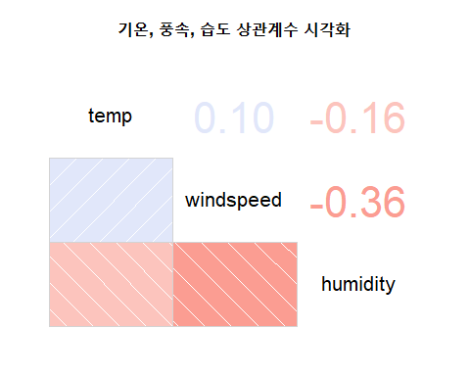

## 3. 기상청 데이터 시각화

온도데이터 분포를 히스토그램으로 확인합니다. 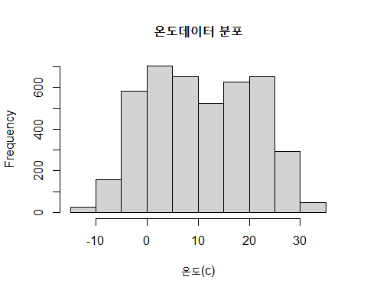

습도데이터 분포를 히스토그램으로 확인합니다. 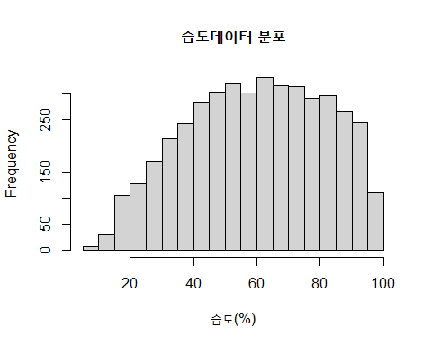

풍속데이터를 박스플롯으로 확인합니다. 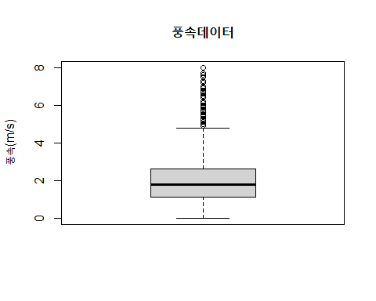

풍속과 기온 관계를 산점도로 확인합니다. 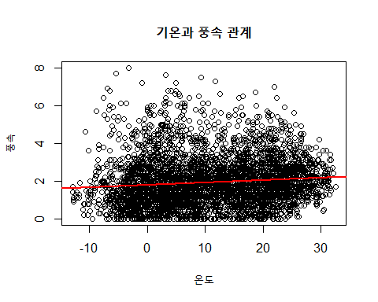

## 4. 기상청 데이터 전처리

풍속데이터의 이상치 개수를 조회합니다. 이상치는 IQR을 이용합니다. IQR은 데이터를 네 부분으로 나눌 때 가운데 50%의 범위를 의미합니다.

##   
## Attaching package: 'dplyr'

## The following objects are masked from 'package:stats':  
##   
## filter, lag

## The following objects are masked from 'package:base':  
##   
## intersect, setdiff, setequal, union

## 풍속 이상치 데이터: 140

## 5. 결론

* 대전의 25년도 기온, 풍속, 습도 변화를 간단히 분석하였습니다.
* 다른 지점(서울, 부산, 경기 등)도 동일 방식으로 분석 가능해보입니다.